Services Publics :

Ce n’est pas un jeu !
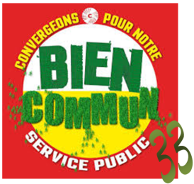
Débats publics

Jeudi 10 novembre 2016
Salle LIVERNEUF, Citadelle de BLAYE

9h La santé : Pour qui? Comment? Quel financement?

Avec la participation de :
- Nadège VIRY, Secrétaire Générale UL Haute Gironde
- Philippe TOUZE, comité 33 convergence des services publics SOLIDAIRES
- Hélène DERRIEN, coordination nationale des comités de défense des Hôpitaux et maternités de proximité
- Alexandre DERIGNY, fédération des Finances CGT
- Denis GRABOT, Sud Santé Sociaux

14h La santé sur notre territoire

Avec la participation de :
- Graziella DANGUY, comité 33 convergence des services publics FSU
- Véronique KELNER, union santé départementale CGT
- Santé CGT Blaye, SUD Santé-Sociaux, Collectif défense hôpital La Réole,
- Comité de défense de l'hôpital Robert PICQUÉ
- Bernard COADOU la Santé, un droit pour tous.
- Comité de défense des Services Publics de Sud Gironde.

